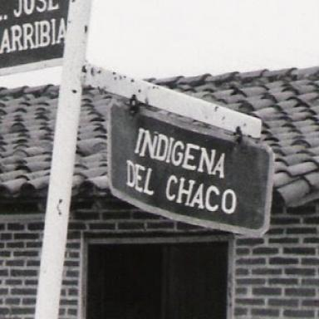 Marie Morel CNRSMaison des sciences de l'Homme Mondes UAR3225

Identifiants chercheurs

- IdHAL : marie-morel
- ORCID : 0000-0001-9895-263X

Publications

Communication dans un congrès (7)

Quand les revues s’illustrent !
Marie Morel
34e salon de la revue, Ent'revues, Oct 2024, Paris, France
Communication dans un congrès
hal-05047966v1
“Si la photo est bonne” – Issues and diffusion of Missionary Photography (Chaco boreal-Europe, 1898-1938)
Marie Morel
Colloque Atlantique Argentique. Circulations photographiques, XIXe-XXe siècles, Mar 2020, Paris, France
Communication dans un congrès
hal-02876787v1
Les Missions sans terre: compromis et défis de l'établissement missionnaire dans le Chaco boréal, 1900-1935.
Marie Morel
Les Amériques, une fenêtre sur le monde, IHEAL-CREDA, Jan 2019, Paris, France
Communication dans un congrès
hal-02876797v1
“La machine de la missions est bloquée”: indiens, missionnaires et machines dans le Chaco boréal (1925-1935)
Marie Morel
Journées d’études internationales "La mission des machines", université de Bologne (Italie)., Oct 2019, Bologne, Italia
Communication dans un congrès
hal-02876791v1
Table ronde: La guerre du Chaco, fin de partie?
Marie Morel
JOURNÉE D’ÉTUDE INTERNATIONALE: DEL PUTUMAYO AL PILCOMAYO, LOS ORIENTES AL REVÉS. FRONTERAS INDÍGENAS: AMAZONÍA Y CHACO, 1821-AÑOS 1930, Feb 2018, Rennes, France
Communication dans un congrès
hal-02876799v1
« Los Indios están bien, sanos y contentos » : del enganche a la contratación de los indígenas de la Prefectura Apostólica del Pilcomayo (años 1940)
Marie Morel
Colloque international. Capitalismes sauvages : Anthropologie historique des extractivismes en Amérique du Sud, Oct 2018, Rennes, Francia
Communication dans un congrès
hal-01958517v1
Una etnografía salesiana 1890-1930
Marie Morel
Jornadas Internacionales de Historia del Paraguay, Juan Manuel Casal; Thomas Whigham, Jun 2010, Montevideo, Uruguay. pp.291-305
Communication dans un congrès
halshs-01010804v1

Chapitre d'ouvrage (2)

Bosquejo de demografía chaqueña: chulupí y misioneros oblatos en el Pilcomayo, 1924-1940
Marie Morel
Lorena Córdoba; Isabelle Combès. En el corazón de América del sur, 1, Biblioteca del Museo de Historia / UAGRM, pp.215-239, 2015, Antropología, arqueología, historia
Chapitre d'ouvrage
halshs-01802558v1
Una etnografía salesiana 1890-1930: cuatro décadas de encuentros y desencuentros de misioneros e indigenas en el Alto Paraguay.
Marie Morel
Paraguay en la historia, la literatura y la memoria, Juan Manuel Casal y Thomas Whigham, eds., Asunción del Paraguay : Tiempo de Historia y Universidad de Montevideo, 2011. ISBN: 978-99967-609-6-9; pp. 291-306., 2015
Chapitre d'ouvrage
halshs-02876783v1

Poster de conférence (1)

Transatlantic Cultures: une plateforme d'histoire culturelle à l'heure de la science ouverte
Olivier Compagnon,Roberta Ceva,Marie Morel
Transformer l'édition scientifique en SHS, Dec 2024, Saint-Denis (93), France
Poster de conférence
halshs-04940383v1

